Szélessávú vobbulátor

Tanuló neve: Tóth Máté
Osztálya: III.CM
Az oktatási intézmény neve és címe: Stredná odborná škola technická
Műszaki Szakközépiskola
Bratislavská cesta 10, Komárno
Bratislavská cesta č.10 945 25 Komárno - Szlovákia
Felkészítő tanár: Sárai Gábor Ing.

1 Szélessávú vobbulátor
A következő leírásban ismertetetni kívánt vobbulátor tanulási célból épült. Célom az előző évi versenymunkával megkezdett elméleti és gyakorlati ismeretek elmélyítése, a vobbulátorok felépítésével és működésével történő minél alaposabb megismerkedés és az e témakörben rejlő további fejlesztési lehetőségek ill. a versenymunkában megvalósítható saját elképzeléseim és terveim megvalósítása és kipróbálása volt.
Az áramköri paneleket a Sprint Layout 4.0 programban terveztem meg, ami lehetővé tette a méretarányos rajzok készítését. A kapcsolási rajzok készítéséhez a TinyCAD szabad felhasználású kapcsolási rajz szerkesztő programot használtam. A kijelző kerete a TinkerCad online tervezőjével és az iskola Prusa i3 MK2 3D nyomtatójával készült. A NyÁK lapok többsége vasalásos technikával készült.
Az elvégzett munkák ellenőrzésére az iskola ATTEN AT7016 típusú analóg oszcilloszkópja mellett OWON SDS5032EV típusú kétcsatornás digitális oszcilloszkópját, OWON AG2052F típusú külső jelgenerátorát és PSA1302 típusú RF spektrum analizátorát használtam.
A készülék építése során rengeteg új ötlet fogalmazódott meg és fejlesztési lehetőség nyílt meg előttem, így ezt a készüléket egy még nem befejezett munkának tekintem, amelybe a későbbiekben még több tervezett fokozat vár megépítve a beszerelésre, ill. végleges formájában a beüzemelésre. Az egyik legnagyobb lehetőséget az RF rész fejlesztésében látom, amely így a jelen készülékben még nem a végleges formájában látható.

2 A készülék elektromos felépítése fokozatokra bontva

2.1 Tápegység
A tápegység két jól elkülöníthető részre bontható (1. ábra).
Az első fokozat olyan stabilizálatlan +40V feszültséget állít elő, ami terhelve áll be a szükséges értékre. Az itt előállított feszültség a hangoló feszültséget előállító fokozatnak kellő +40V-ot állítja elő.
A második rész az ún. főtáp, amely az egész készüléket energiával látja el. A készülék egyes részeinek tápellátása a 78xx, 79xx stabilizáló áramkörcsaládra épül. A fő tápegység a fokozatok egymásra hatása miatt több különálló stabilizáló részre van bontva.

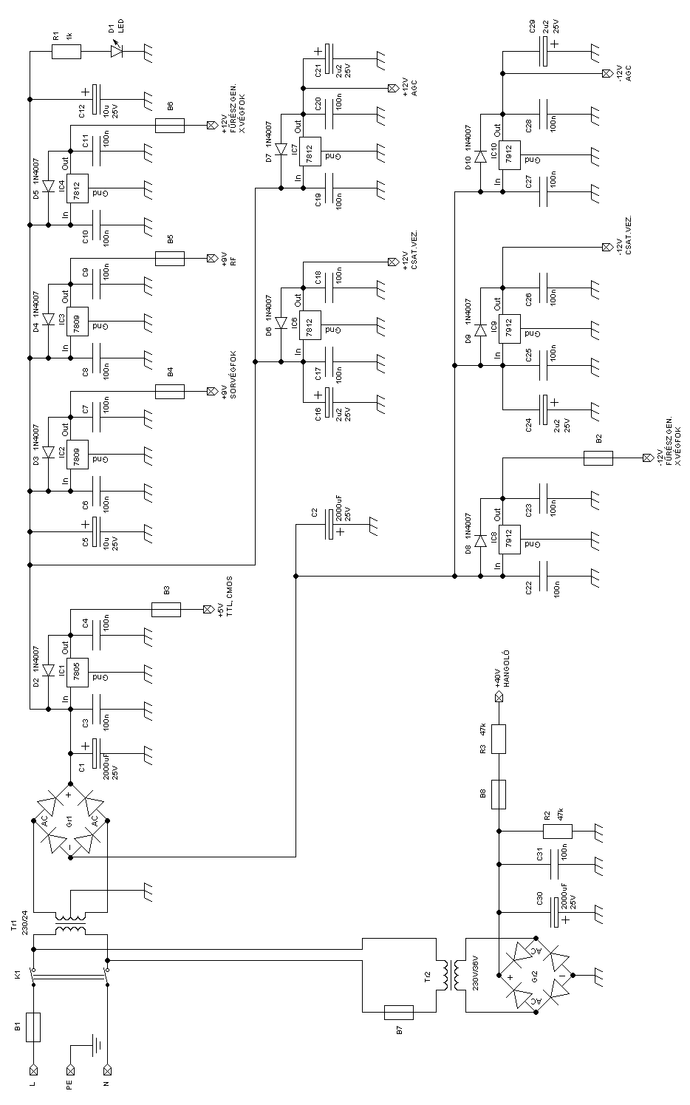
1. ábra - A tápegység áramköreinek bekötési rajza
2.2 Kijelző
A kijelző fokozat négy csatornás. Ebből kettő igazi csatorna, kettő csak magasságjelző vonal. Minden csatorna sugarának magassága egymástól különállóan állítható. A kijelző fekete/fehér mágneses eltérítésű katódsugárcsöves kijelzővel van szerelve (2. ábra).
A sugarat, kioltott fénysugár mellett, 15 625Hz-es fűrészjel alakú pályán mozgatjuk. A 15 625Hz-es jelet egy A250D típusú speciálisan erre a célra gyártott integrált áramkör állítja elő. A P2 trimerrel állítható be az eltérítési frekvencia.
Az MXD362 típusú tranzisztor vezérli a sorvégtranszformátort. Ez utóbbi állítja elő a katódsugárcsőnek szükséges feszültségeket. Az Lx a függőleges eltérítő tekercs, amelyen fűrészjel alakú áram folyik. Az R8-as 0,33Ω-os ellenálláson eső fűrészjel alakú feszültséget (1. kép) hasonlítja össze a komparátor fokozat a bemenetekre vezettet feszültséggel.
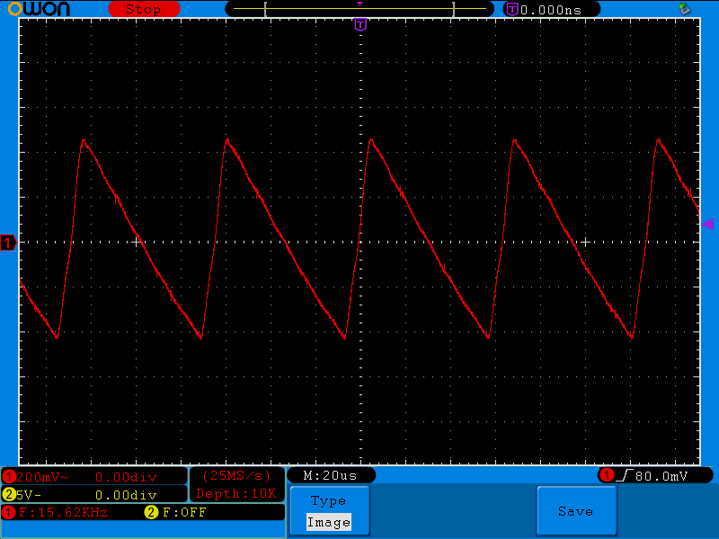
1. kép - A J1 fűrészjel

A BE1, illetve BE2 csatlakozók a kijelző bemenetei (3. ábra). A két TL071 a bementi erősítő. A 10kΩ-os potenciométerek a csatornák függőleges magasságát állítják. Ha a komparátor két bementén a feszültség megegyezik, akkor a komparátor indítja a 74121 monostabil multivibrátort, ami egy rövid impulzust ad a katódvégfoknak. A T3 katódvégfok, ilyenkor kinyit és leföldeli a katódot, felvillan a fénysugár. Ezekből a pontokból alakul ki a vonal. A vízszintes eltérítő erősítő TDA2030-al van felépítve.
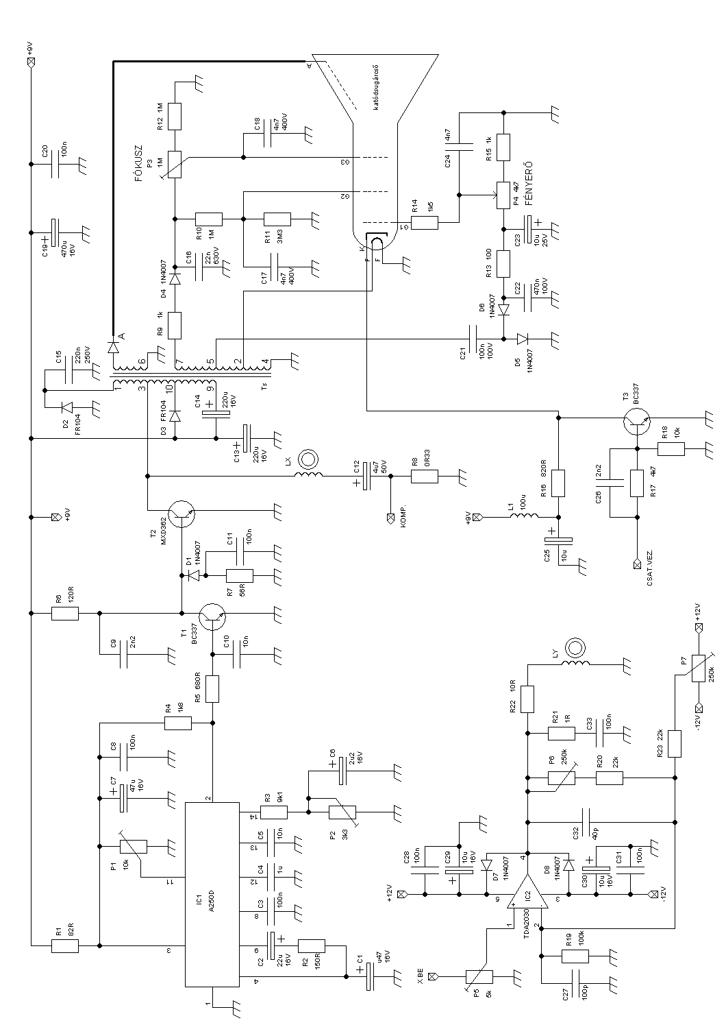2. ábra - A képcsőfokozat kapcsolási rajza

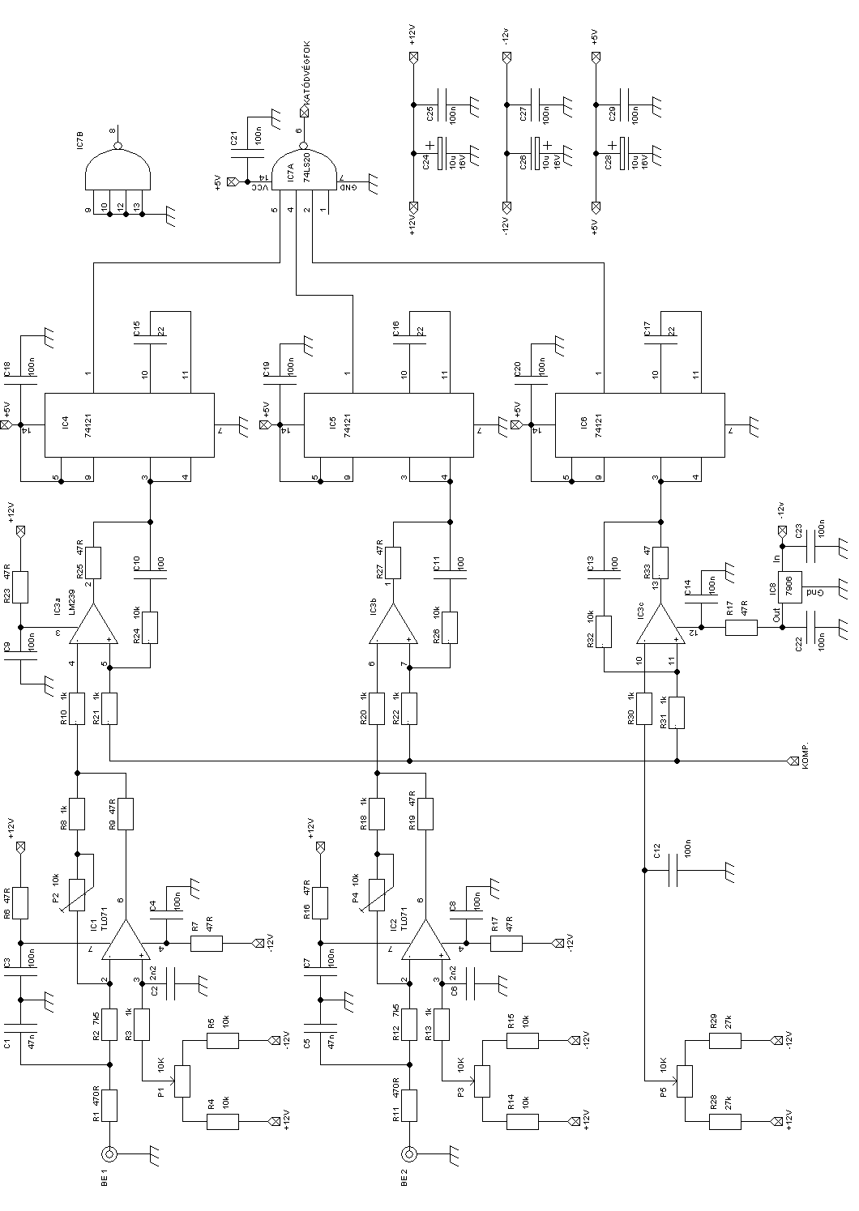
3.ábra A csatorna vezérlő kapcsolási rajza

2.3 Fűrészjelet élőállító fokozat
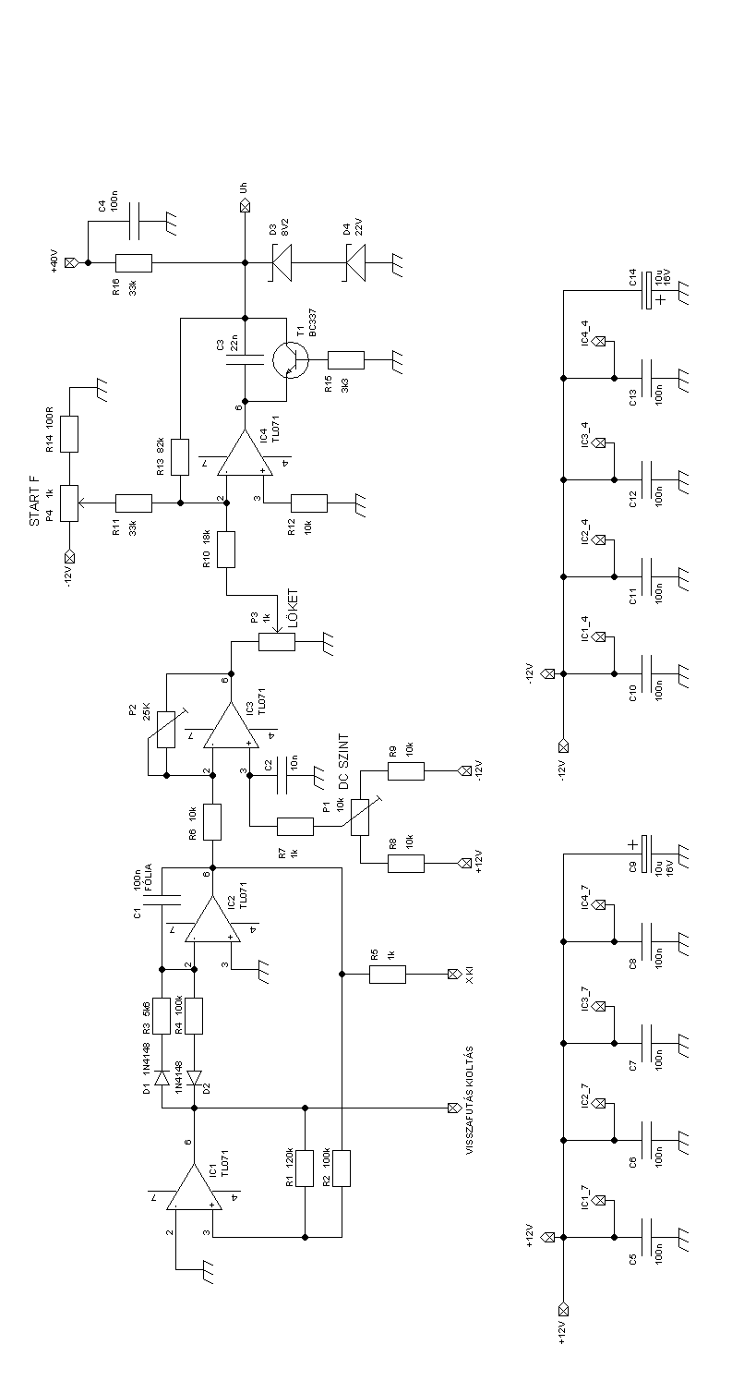
4. ábra - A fűrészjel- és a hangolófeszültség előűllításának bekötési rajza

A fűrészjelet két TL071 műveleti érősítő állítja elő (4. ábra). A C1 fóliakondenzátor határozza meg az előállított fűrészjel frekvenciáját. Ennek szemléltetésére az alábbi méréseket végeztem (2. - 5. kép). A sárga vonal a visszafutás kioltás vezérlőimpulzusa.
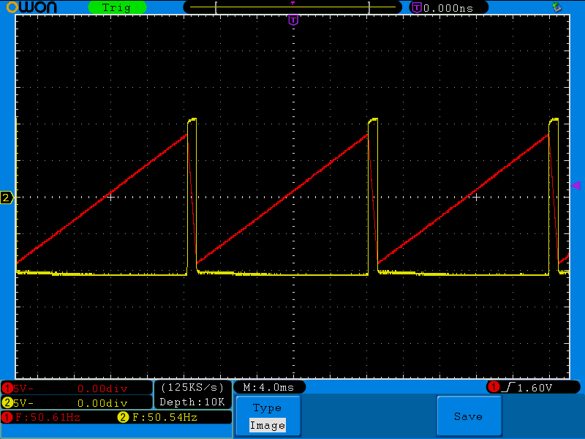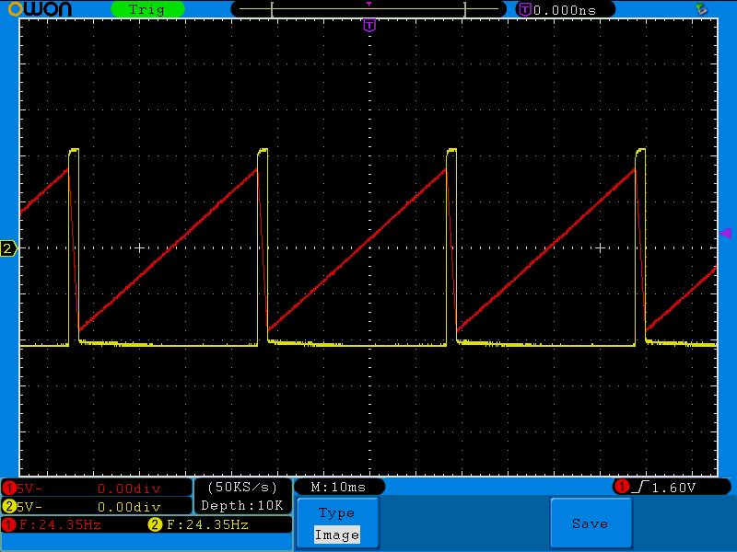
2. kép - C1 = 220nF f = 25Hz 3. kép - C1 = 100nF f = 50Hz
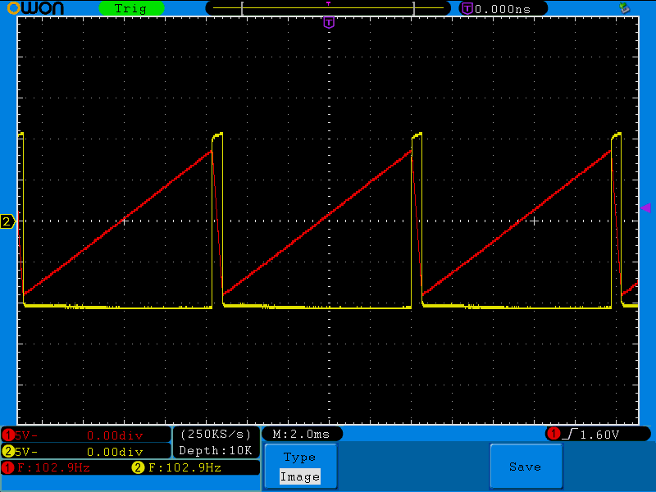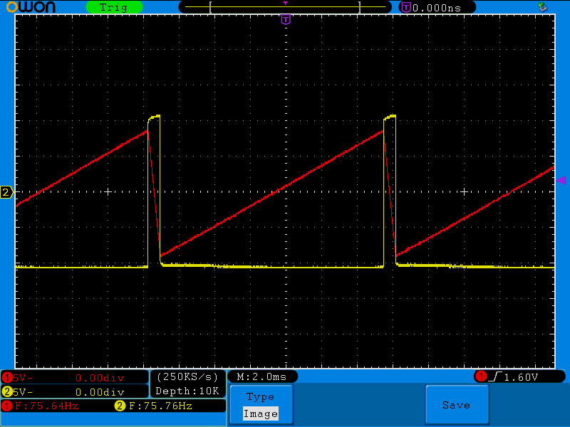4. kép - C1 = 70nF f = 75Hz 5. kép - C1 = 50nf f = 100Hz

A következő műveleti erősítő erősíti a jelet, illetve DC pont eltolást végez. A P3 tízfordulatú potenciométerrel a löketet (a IC4-re jutó fűrészjel amplitúdóját) szabályozzuk. Az IC4 és a T1 a fűrészjel alakú hangoló feszültségér előállításáért felelős. A D3, D4 zéner dióda a hangoló feszültség stabilizálásáért felelős, így gyakorlatilag 3-30V között változik maximális löketnél a fűrészjel. A P4 szintén tízfordulatú potenciométer, amivel a frekvenciát szabályozzuk.

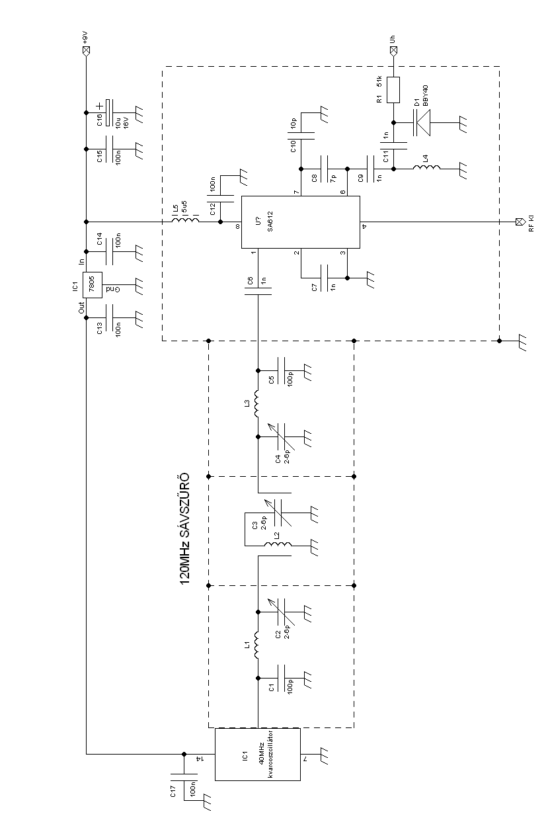2.4 RF generátor
5. ábra - RF generátor bekötési rajza

A generátor keveréses elvű (5. ábra). A IC1 a tokozott TTL 40MHz-es kvarc oszcillátor által előállított 40MHz-es négyszögjel, második felharmonikusát válassza ki az utána következő 120MHz-es sávszűrő. Ez a 120MHz-es jel van a SA612-re vezetve. Az IC2 a hangolt oszcillátor és a keverő is egyben. A D1 kapacitás dióda hangolja a SA612 belső oszcillátorát 75-120MHz között, így a kivonásos keverésnek köszönhetően áll elő a 0-45MHz között állítható RF jel (6. kép).
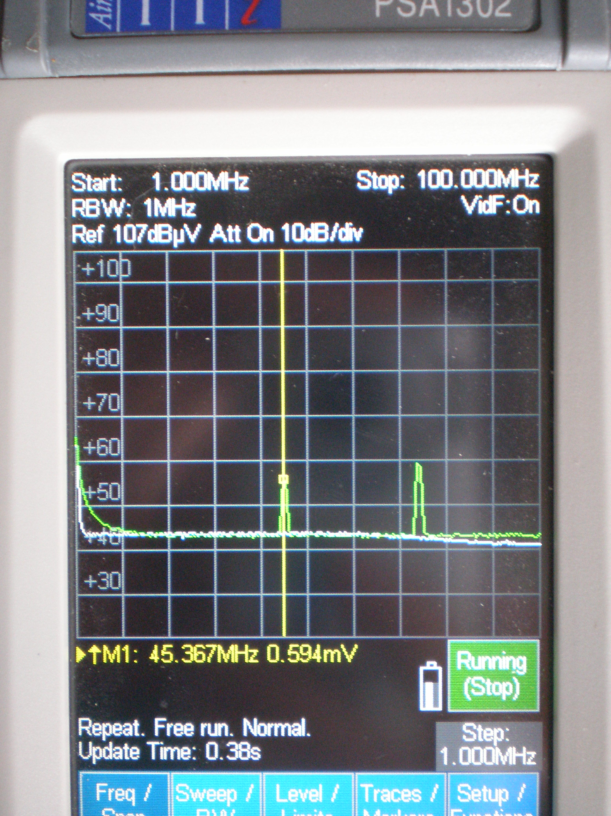
6. kép - Az előállított jel spektrumképe az RF generátor kimenetén

2.5 Marker fokozat
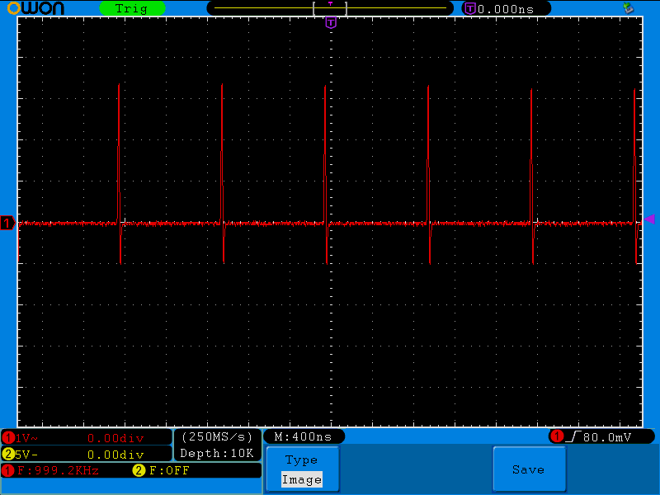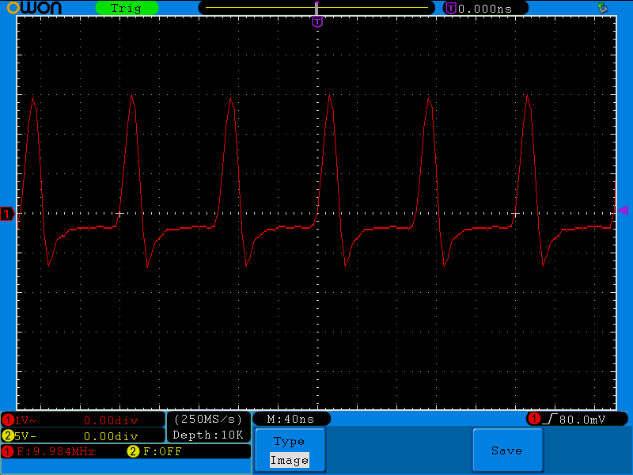 A fokozat alapja az IC1 7400 NAND kapukból kialakított 10MHz-es négyszöggenerátor (6. ábra). 10Mhz-es állásban ennek a jele (7. kép) jut közvetlenül az IC3, IC4 tűimpulzus formáló fokozatra. 1MHz-es állásban a IC2 7490 10-es osztó ossza le a 10MHz-et 1MHz-re, amiből azután az IC3, IC4 ugyan úgy tűimpulzus sorozatot állít elő (8. kép).

7. kép - 10 MHz-es tűimpulzus sorozat 8. kép - 1 MHz-es tűimpulzus sorozat
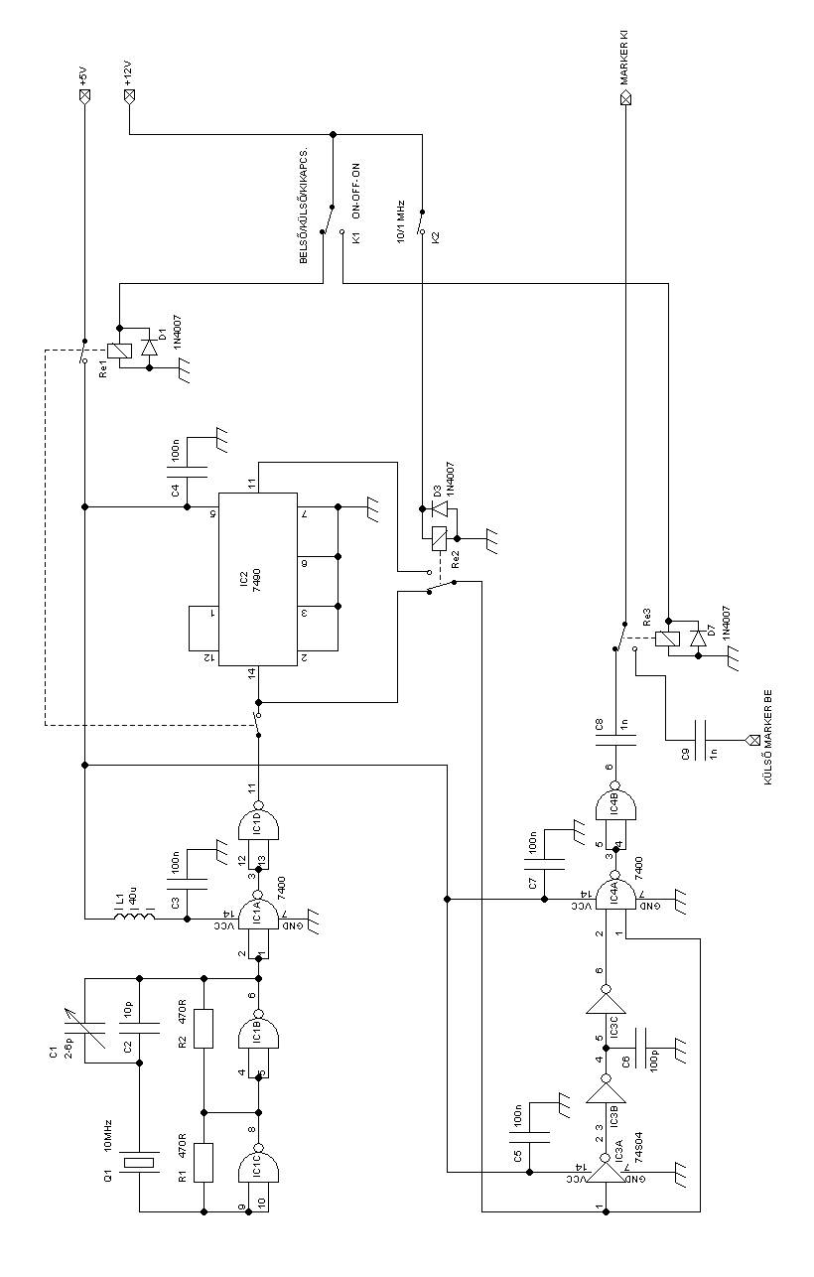
6. ábra - A marker fokozat kapcsolási rajza

3 Alkatrészek jegyzéke
3.1 A tápegység alkatrészjegyzéke (1. ábra)
R1 - 1k |  | R2, R3 - 47k |  | C1,C2,C30 - 2000μF/25V
C3,C4,C6-C11,C17-C20,C22,C23,C26-C28,C31 - 100nF |  |  |  | C5,C12 - 10μF/25V
C16,C21,C24,C29 - 2μ2/25V |  | Gr1,Gr2 - |  | D1 - L-R732G
D2-D11 - 1N4007 |  | IC1 - 7805 |  | IC2,IC3 - 7809
IC4-IC7 - 7812 |  | IC8-IC10 - 7912 |  | B1 -
B2-B6 - 1A |  | B7,B8 - 100mA |  | K1 -
TR1 - 230/24V |  | TR2 - 230/36V

3.2 A képcsőfokozat alkatrészjegyzéke (2. ábra)
R1 - 82R |  | R2 - 150R |  |  | R3 - 9k1
R4 - 1k8 |  | R5 - 680R |  |  | R6 - 120R
R7 - 56R |  | R8 - 0R33 |  |  | R9,R15 - 1k
R10,R12 - 1M |  | R11 - 3M3 |  |  | R13 - 100R
R14 - 1k5 |  | R16 - 820R |  |  | R17 - 4k7
R18,R22 - 10k |  | R19 - 100k |  |  | R20,R23 - 22k
R21 - 1R |  | P1 - 10k |  |  | P2 - 3k3
P3 - 1M |  | P4 - 4k7 |  |  | P5 - 5k
P6,P7 - 250k |  | C1 - μ47/16V |  |  | C2 - 22μF/16V
C3,C8,C11,C20,C28,C31,C33 - 100nF |  |  |  |  | C4 - 1μF
C5,C10 - 10nF |  | C6 - 2μ2/16V |  |  | C7 - 47μF/16V
C9,C26 - 2n2 |  | C12 - 4μ7/50V |  |  | C13,C14 - 220μ/16V
C15 - 220n/250V |  | C16 - 22n/630V |  |  | C17,C18 - 4n7/400V
C19 - 470μF/16V |  | C21 - 100nF/100V |  |  | C22 - 470nF/100V
C23,C25 - 10μF/25V |  | C24 - 4n7 |  |  | C27 - 100pF
C29,C30 - 10μ/16V |  | C32 - 40pF |  |  | L1 - 100μH
D1,D4-D8 - 1N4007 |  | D2,D3 - FR104 |  |  | T1,T3 - BC337
T2 - MXD362 |  | IC1 - A250D |  |  | IC2 - TDA2030
katódsugárcső - 14SX3Y4 az eredeti kitérítő tekercsekkel (LX,LY) |  |  |  | TS - BSH8-N06

3.3 A csatorna vezérlő alkatrészjegyzéke (3. ábra)
R1,R11 - 470R |  | R4,R5,R14,R15,R24,R26,R32 - 10k
R6,R7,R9,R16,R17,R19,R23,R25,R27,R33 - 47R |  |  |  | R2,R12 - 7k5
R28,R29 - 27k |  | R3,R8,R10,R13,R18,R20-R22,R30,R31 - 1k
P1-P5 - 10k |  | C1,C5 - 47nF |  | C2,C6 - 2n2
C3,C4,C7-C9,C12,C14,C18-C23,C25,C27,C29 - 100nF |  |  |  | C10,C11,C13 - 100pF
C15-C17 - 22pF |  | C24,C26,C28 - 10μF/16V |  | IC1,IC2 - TL071
IC3 - LM239 |  | IC4-IC6 - 74121 |  | IC7 - 74LS20
IC8 - 7906

3.4 A fűrészjel és hangolófeszültség generátor alkatrészjegyzéke (4. ábra)
R1 - 120k |  | R2,R4 - 100k |  | R3 - 5k6
R5,R7 - 1k |  | R6,R8,R9,R12 - 10k |  | R10 - 18k
R11,R16 - 33k |  | R13 - 82k |  | R14 - 100R
R15 - 3k3 |  | P1 - 10k |  | P2 - 25k
P3 - 1k |  | C1 - 100N MKT |  | C2 - 10nF
C3 - 22nF |  | C4-C8,C10-C13 - 100nF |  | C9,C14 - 10μF/16V
D1,D2 - 1N4148 |  | D3 - 8V2 |  | D4 - 22V
T1 - BC337 |  | IC1-IC4 - TL071

3.5 Az RF generátor alkatrészjegyzéke (5. ábra)
R1 - 51k |  | C1,C5 - 100pF |  | C2,C3,C4- 2-6pF
C6,C7,C9,C11 - 1nF |  | C8 - 7pF |  | C10 - 10pF
C12-C15,C17 - 100nF |  | C16 - 10μF/16V |  | L1 -
L2 - |  | L3 - |  | L4 -
L5 - 5μ5H |  | D1 - BBY40 |  | IC1 - 7805
Q1 - 40MHz |  | U - SA612

3.6 A marker fokozat alkatrészjegyzéke (6. ábra)
R1,R2 - 470R |  | C1 - 2-6 pF |  | C2 - 10pF
C3-C5,C7 - 100nF |  | C6 - 100pF |  | C8,C9 - 1nF
L1 - 40 μH |  | D1,D3,D7 - 1N4007 |  | IC1,IC4 - 7400
IC2 - 7490 |  | IC3 - 74S04 |  | Q1 - 10MHz
Re1-Re3 - S7-12-1C |  | K1,K2 - P-B069C

3.7 Egyéb felhasznált alkatrészek
vezetékek - RG58-100, RG174-U 50R, MD122-BAL, AWG28-20H
csatlakozók - BNC-Z 50 IZOL, Cinch, PFL10, MLW10G
kapcsolók - P-B069C

4 További fejlesztési tervek és lehetőségek

E dokumentációban szereplő minden modul része a jelenlegi készüléknek, sőt egyes nyomtatott áramkörök már rendelkeznek a továbbépítés egyes előkészítéseivel is.
Mivel az általam megépített készülék még jónéhány fejlesztési lehetőséget tartogat magában, így további terveim között szerepel, hogy a későbbiekben szeretném a készüléket néhány modullal kibővíteni.
Ilyen jövőbeni terveim között szerepelnek az alábbi még nem kivitelezett modulok:
- kimeneti AGC-vel ellátott erősítő, mivel jelen pillanatban túl kicsi a kimeneneti RF jel amplitúdója és a frekvencia változásával amplitúdója is ingadozik,
- 100kHz-es állással is rendelkező jobb minőségű marker generátor,
- LOG detektor, AD8307-el felépítve
- visszafutás kioltás kialakítása
- az összes már beépített és beépítésre váró moduloknak megfelelő végleges előlap.
Összefoglalás

A készülék építése közben nagyon sok új ismerettel gazdagodtam. Rengeteget tanultam, sok új technológiát volt lehetőségem kipróbálni. Munkám során sikeresen alkalmaztam többek között a vasalásos NYÁK készítését technikáját, valamint 3D nyomtatással elkészített előlap legyártását volt alkalmam kipróbálni.
A műszer megépítésénél az alkatrészek nagy részét újrahasznosítottam, régi, meghibásodott műszerek, TV és egyéb készülékek bontásával sok használható alkatrészhez jutottam, ezzel lényegesen csökkentettük a költségeket. Az RF generátor tekercsei kézi tekercselésel és hangolással készültek. A készülék házát egy régi asztali PC házából alakítottam ki, a hűtőpaneleket TESLA típusú telekommunikációs modulok bontásával nyertem.
A szükséges és hiányzó alkatrészeket az oktatási intézmény biztosította számomra, melyeket interneten rendeltünk meg. Az építési munkák nagy részét a szakmai gyakorlati órák keretén belül, a tanműhelyben végeztem el.
A műszer megépítésére ráfordított anyagi háttér egy részét 58 € értékben az iskola mellett működő Szlovákiai Magyar Szülők Szövettsége biztosította, ill. további, nagyjából ugyanilyen értékű anyagi támogatást az iskola igazgatósága nyújtott.
Az építésem elérte célját, bár koránt sem tekintem befejezett munkának. Sikerült még behatóbban megismerkednem a vobbulátorok világával. Rengeteg fejlesztési lehetőséget látok az ezidáig elkészült munkámban. Több további egység vár megépítésre ill. a már vannak elkészült áramkörök, melyek további tökéletesítések után reményeim szerint mielőbb beépítésre kerülnek.
Munkám során az építési folyamattal igyekeztem minél több diáktársam analóg elektronika iránti érdeklődését felkelteni, többen folyamatosan figyelemmel kísérték az egyes technológiai folyamatokat, tanáraim folyamatosan igyekeztek lehetőséget és megfelelő körülményeket biztosítani a sikeres munkámhoz.
További terveim között szerepel a már fentiekben említett további egységek beépítése és felélesztése a készülékbe, valamint egy bonyolultabb keveréses elvű vobbulátor megépítése.
Felhasznált irodalom

Csepregi-Horváth Kázmér: A frekvencia függvényében változó jellemzők mérése. Műszaki Könyvkiadó, Budapest, 1982.

Ferenczy Pál: Korszerű televízió-áramkörök. Műszaki Könyvkiadó, Budapest, 1965.

Léder József, Rádai Zoltán: TV szerelők könyve. Táncsics Könyvkiadó, Budapest, 1962

Malý rozmítaný generátor In. Amatérské Radio 1992/7.

Rádiótechnika 1982/7: Start-Sop rendszerű wobbulátor digitális skálával

Rádiótechnika 1989/2: Négycsatornás display sweepgenerátorhoz

http://www.piclist.com/images/www/hobby_elec/e_ckt17.htm

http://www.nxp.com/documents/data_sheet/SA612A.pdf

